ACTIVIDADES Y JUEGOS SENSORIALES PARA ORIENTACIÓN DEPORTIVA

- ROSA DE LOS VIENTOS. Explicar previamente las coordenadas Norte, Sur, Este y Oeste, e identificarlas en el espacio (patio de Educación Física) y trotar hacia ella. Incluir Noreste, Suroeste…
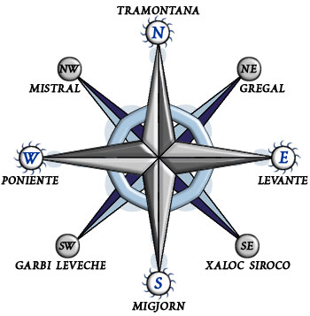
Se puede aprovechar para explicar los términos de los vientos dominantes en nuestra ciudad: poniente y levante.
- EL LAZARILLO. Andamos por el espacio con los ojos cerrados/vendados y cogidos de una compañera/o (brazo, mano, hombro…). Podemos aumentar la complejidad aumentando la velocidad: andar, andar rápido, trotar…
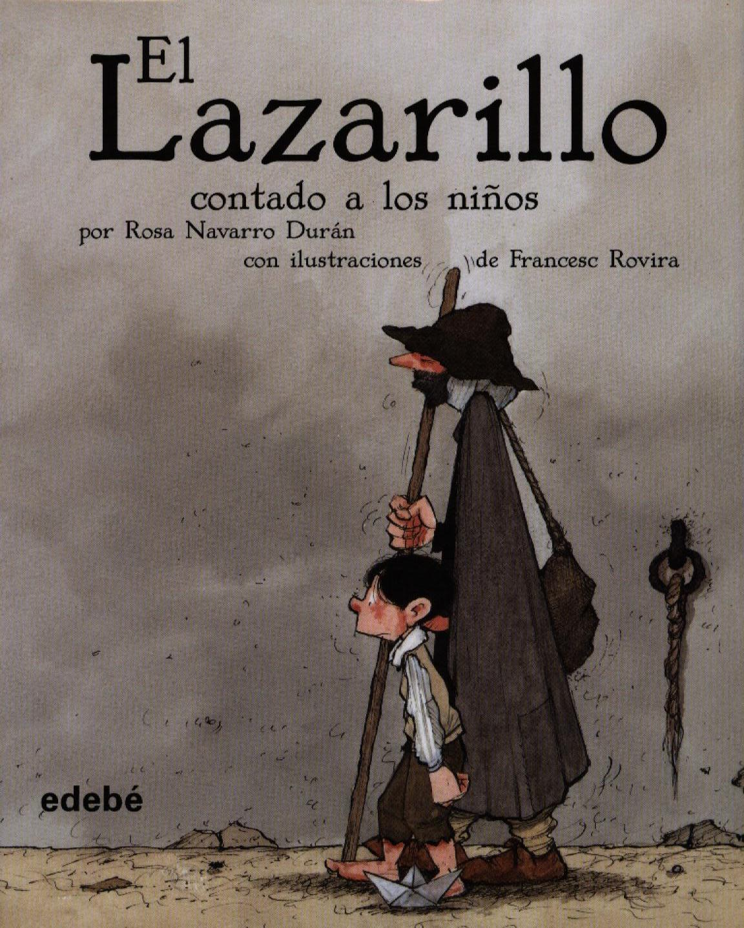
Se puede aprovechar para recomendar algún libro adaptado a su edad: “El Lazarillo contado a los niños” y fomentar la lectura.
- DIRECTOR DE ORQUESTA. Igual que “El Lazarillo”, pero ahora no habrá contacto constante. Dirigir mediante un código pactado: corporal (contacto en los hombros para determinar cambios de dirección, en la cabeza para frenar o reanudar la marchar…) y/o verbal (derecha, izquierda, stop, sigue, más rápido…).
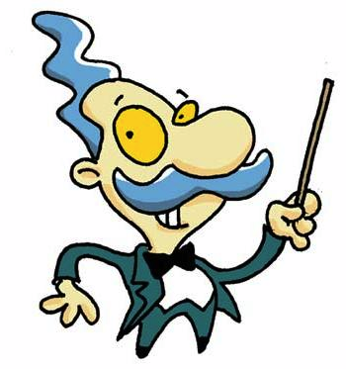
Incitar a tocar algún instrumento e incluso montar un grupo musical. Incluso cantando en inglés.
- GALLINITA-CIEGA. En un espacio reducido alguien tiene que pillar al resto con los ojos cerrados/vendados. Alguien se encarga de que el que pilla no se salga, choque…
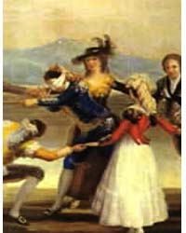
Recordar e investigar los juegos con los que jugaban padres, abuelos... y practicarlos en el tiempo libre. ¿Por qué ya no jugamos en la calle?
- FRÍO-CALIENTE. Hacerle buscar y encontrar algo (carpeta, botella de agua…) mediante instrucciones frío (cuando se aleja) y caliente (cuando se acerca).

¿Qué es el “cambio climático”?
- PARACAIDAS. Correr hacia un grupo de personas que lo frenarán. No poner los brazos delante. Delimitar un espacio para correr al máximo y otro de frenada. Colocar varias personas en los laterales por si se fuera de la dirección correcta.
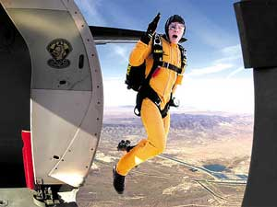
¿Confías en que las personas somos capaces de solucionar los problemas que hay actualmente: hambre, cambio climático, guerras…?
- ESCULTOR CIEGO. Con los ojos cerrados/vendados realizar una escultura con otra compañera.
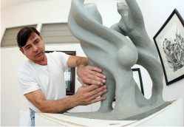
¿Qué opinión tienes sobre las personas que tienen alguna discapacidad como la ceguera, sordera, parálisis cerebral…? ¿Tienes alguna afición artística?

